

**本科毕业设计（论文）**

题 目 基于深度学习的石榴子石显微图像分割

学院名称 计算机科学与技术学院

专业名称 计算机科学与技术（中外合作）

年级班级 计科合1502

学生姓名 黄光耀

指导教师 芦碧波

2019年 6月

摘要

地质工作者的主要研究对象就是岩石，岩石大致分为三个种类，分别是沉积岩、变质岩和岩浆岩。岩石薄片能够帮助地质工作者观察岩石的纹理、形态和颜色，来确定岩石的种类。石榴子石是矿物的一种，它的形状、颜色和纹理等特征与石榴籽非常的相似。

本课题研究基于深度学习的石榴子石显微图像分割，建立了一个全新的石榴子石显微图像数据集，并且采用了基于深度卷积神经网络的方法来获取石榴子石的特征，同时本文还采用了实时语义分割的双向网络BiSeNet。

网络模型训练结束后，把一张石榴子石的显微图像输入到训练好的模型中进行预测，能够预测图像的位置并且用设置的颜色给标注出来。同时，使用Canny算法能够找出石榴子石的位置并且能够把轮廓标注出来，算法还能够算出石榴子石显微图像中石榴子石的周长和面积。

**关键词：**石榴子石；深度学习；显微图像分割；实时语义分割；卷积神经网络

ABSTRACT

The main objects of study for geologists are rocks, which are generally classified into three types: sedimentary rocks, metamorphic rocks, and magmatic rocks. Thin slices of rock can help geologists determine the type of rock by looking at its texture, shape, and color. Garnet is a mineral whose shape, color, and texture are very similar to the seeds of a pomegranate.

In this study, we studied the micro-image segmentation of garnet based on deep learning, established a new data set of the micro-image of garnet, and adopted the method based on deep convolutional neural network to obtain the characteristics of garnet. Meanwhile, BiSeNet, a two-way network based on real-time semantic segmentation, was also adopted in this paper.

After the network model training, a microscopic image of garnet is input into the trained model for prediction, which can predict the position of the image and mark it with the color set. Meanwhile, Canny's algorithm was able to locate and outline the garnet, as well as calculate the circumference and area of the garnet in a microscopic image.

**Key words:** garnet; Deep learning; Micro-image segmentation; Real-time semantic segmentation; Convolutional neural network

目 录

1.绪论 1

1.1本课题研究背景及意义 1

1.2国内外研究现状 2

1.3本课题的主要工作 2

1.4主要工作流程图 4

1.5本课题的组织安排 4

2.显微图像数据的采集 7

2.1石榴子石手标本 7

2.2石榴子石岩石薄片 8

2.3 收集数据用到的仪器 9

2.4原始石榴子石显微图片 10

2.5 本章小结 11

3.标注数据集 13

3.1主要运用软件介绍 13

3.2做预处理 14

3.3标注石榴子石数据集 15

3.4本章小结 19

4.模型构建与训练 21

4.1深度学习概述 21

4.2卷积神经网络的发展 22

4.3模型训练的环境介绍 24

4.4构建模型 26

4.4训练结果 29

4.5本章小结 30

5.模型预测 31

5.1模型预测图像 31

5.2预测图像的周长和面积 33

5.3本章小结 34

6.总结 35

6.1全文内容总结 35

6.2后续研究展望 35

致谢 37

参考文献 39

附 录 41

# 1.绪论

## 1.1本课题研究背景及意义

地质工作者的主要研究对象就是岩石，岩石大致分为三个种类，分别是沉积岩、变质岩和岩浆岩。岩石一般和母岩石（母岩石就是原岩）为一个整体，母岩石的物理和化学特征是能够根据岩石的特征来分析出来的[1]。通过分析岩石的特征可以分析出来母岩石的一些商业价值和使用价值。岩石薄片是专业人士通过很多步骤的工艺才制作出来的，岩石薄片是在母石的截面上采集下来进行反复抛光和打磨制作而成的，一般的岩石薄片的厚度只有0.03mm，岩石薄片能够帮助地质工作者观察岩石的纹理、形态和颜色，通过这些特征进一步准确的来确定岩石的种类[2]。

本文主要研究的是石榴子石，是一种很常见的矿物，往往是一种富矿物，它存在于岩浆岩、沉积岩、变质岩三大岩中。这种富矿物的结构非常的稳定，形状常为正六面体形，它的轮廓是具有颗粒边缘的黑线，一般的物理作用和化学作用以及机械搬运下都不能对其结构造成破坏。从沉积岩的角度来说，石榴子石经过风化和长期的沉淀后依然保持着母岩石的信息，从而可以根据石榴子石就可以推测出原岩的特性 ；从岩浆岩的角度来说，石榴子石中包含了一些原岩的一些化学信息，根据成分可以反推出母岩石的岩浆源区的一些岩石的物理特征和化学特征，包括岩石形成的温度、压力等；从变质岩的角度来说，变质岩是一种很敏感的一种现象，石榴子石的出现标志着超高压变质岩石（所谓超高压变质岩石，是在地下深度八十公里到一百公里的深度的岩石）的存在，从而反映了很多的地质作用。因此，石榴子石在找矿方面也具有很重要的意义，还发挥着找矿指示的作用。所以，石榴子石具有的功能和作用不容小觑，我们需要正确识别出石榴子石。

近年来，随着计算机技术的快速发展，人工智能技术特别是深度学习（Deep Learning，DL）技术也迅速发展，深度学习技术已经在安检、医疗、交通等多个领域得到快速发展，还有更多的应用领域亟待挖掘。针对深度学习技术，数据就是它的核心，只要数据足够的多，就可以构建网络模型从而对模型进行训练，使得计算机替代肉眼进行识别变为了可能[3]。结合我校在矿山、地质等领域研究实力雄厚，数据资源丰富，本课题拟使用深度学习技术对石榴子石薄片图像进行处理，从而能在多种类型薄片图像中识别出石榴子石。

目前，在地质和矿业的领域中，有学者以及相关的专家用深度学习技术对石榴子石进行特征提取，然后做了分析和分类，还有的专家可以做到利用深度学习技术对石榴子石能够进行自动识别，但这都是在宏观的条件下做出的研究结果，国内从微观的条件下做出的研究较少，还处于一个起步阶段，本课题就是在微观环境下对石榴子石进行研究。但是如何提取大量的数据以及数据怎么提取，并且如何从这些数据中自动的归纳出石榴石的特征，最后给出预测的石榴子石，这些都是一些亟需解决的问题。利用深度学习的技术就可以上述这些东西，机器学习发展到深度学习这个阶段，无需计算图像的纹理、颜色、形状、方向等特征来描述图像，也无需人工调节参数，它的本质是通过模拟人类大脑结构，然后利用多层神经网络，对输入的大量数据进行几百轮的迭代，提取特征，最后来完成预测的功能。

## 1.2国内外研究现状

国外方面，MARMO[4]等人做了一个1000多张碳酸盐岩薄片的数据集，建立了多层感知的神经网络模型，基于岩石的纹理数据来进行网络训练，分类的准确率达到93.3%。SINGH[5]等人组成研究团队，基于玄武岩薄片图像，并且一共提取了27个显著特征参数，采用300个岩石薄片作为数据集进行识别，自动识别的准确率达到92.22％。

国内方面，程国建[6]等人组成研究团队，提出了一种基于聚类分割并且和神经网络相结合的特殊分类识别的方法，实现了自动化对岩石薄片的图像空隙识别。叶润清[7]等人组成研究团队，根据不同岩石图像的颜色特征和纹理特征，提出了一些矿物所含含量的测定方式。中国地质科学院矿产资源研究所的李苍柏[8]等人详细的解释了深度学习在地质上的应用，提出了利用深度学习对岩石类型进行分类、确定矿靶区的位置，还能对地震前的声音信号进行处理，从而可以判断出地震时间。张野[9]等人组成研究团队，采用了Inception-V3卷积神经网络模型，对三种岩石、571张图片进行训练和测试，结果表明分类正确，并且正确率达到90%以上。白林[10]等人组成研究团队，采用了深度学习的技术，把15种常见的岩石进行识别，准确率达到63%。

## 1.3本课题的主要工作

本课题的主要工作是使用深度学习的方法，采用卷积神经网络（Convolutinal Neural Networks .CNN）模型和实时语义分割的双向网络BiseNet，并且运用迁移学习的方法实现对石榴子石的识别和检测。具体而言就是利用我校资源环境学院的实验室中相关的电子显微镜，在目镜放大十倍、物镜放大五倍总共放大五十倍的情况下，对石榴子石薄片标本进行高质量的拍照。在采集数据阶段，就进行了两个星期，每张图片质量都非常的高，并且在显微镜下拍照的是速度是非常慢的，每张图片大概耗时两分钟左右，因此这个阶段是重要并且缓慢的，不能马虎，有可能因为一张图片的不仔细而使得数据集的准确度下降很多；在建立数据阶段，本文建立了一个石榴子石的数据集，建立数据集的过程是整个毕业设计中最关键的一步，采集好了数据后，对每张照片都进行手动标注石榴子石在图片中的位置，本文设置标注后的石榴子石的颜色是绿色，图片的背景色设置成红色，这样的话轮廓的分割就会很清晰；在训练模型阶段，本文选用了实时语义分割的双向网络BiseNet，它包括空间和语义两个部分，用来解决空间信息缺失和感受视野缩小的问题。卷积神经网络模型是最近几年才发展的网络模型，它是一种前馈神经网络，卷积神经网络模型包括卷积层(Convolutional Layer)和池化层(Pooling Layer)；在测试阶段，经过多次调整迭代轮数、学习率、Batch-size和交叉验证，最后确定了训练出来比较好的参数，得到了很好的训练结果；在优化阶段，本文根据测试效果确定模型具体形式并进行模型优化，最后使用Canny函数自动算出图形的周长和面积。本文的主要工作如下：

（1）经过充分的调研现阶段显微图像分割的各种相关文献和期刊后，拟采

用现阶段最热门的深度学习技术对石榴子石显微图像进行研究。确定方法后就开始了研究的第一步：收集显微图像数据。在显微镜下对已有的薄片进行拍照，每一张照片都要在单偏光下和加正交偏光下进行拍照。

（2）研究的第二步就是对数据做标注。对采集到的数据去做一些手动标记，

使得每一张图片都要被仔细标出完整的石榴子石在图像中的位置，对于缺失的部分不进行补齐操作。

（3）结合深度学习的相关知识，根据石榴子石显微图像的特点，在原有的

卷积神经网络和双向网络BiseNet的基础上构造出一个新的深度神经网络，能够贴切符合石榴子石的特点。

（4）放入模型中学习，学习后就能够自动提取石榴子石在形态、颜色、纹理等方面的特征，根据这些特征的提取后，再次输入一张石榴子石的照片，学习后的模型就能够对石榴子石显微图像进行智能自动分割。

（5）整理数据和材料并对其进行分析，调整一些参数，例如：学习率等于0.001时训练后的结果不是很好，本文就对学习率进行调整，最后调整到0.0001后，结果有了很大的改变。接着对模型进行优化，使研究的石榴子石显微图像自动分割的准确率达到95%以上。

## 1.4主要工作流程图

收集显微图像数据

对数据集做标注

构建网络模型

对构建的模型进行训练

模型预测

图1-1 主要工作流程图

## 1.5本课题的组织安排

本课题总共分为六个章节对基于深度学习的石榴子石显微图像分割研究进行详细的阐述。

第一章是绪论部分。首先，概述了本课题的研究背景及意义、国内外研究现状；然后，课题讲述了本课题的主要工作和章节安排。

第二章数据采集部分。首先，本章中阐述了如何对石榴子石的显微图像数据进行收集；然后，展示几张石榴子石手标本图片和石榴子石岩石薄片；最后，介绍收集数据所用的仪器以及收集过程中遇到的问题和解决办法。

第三章是本课题的最重要的一章，对数据集做标注。在本章中，首先，将详细阐述本文使用的工具Ps（Photoshop）对数据集的标注；然后，介绍本文所用的一些相关的软件、遇到的一些相关的问题；最后，简单讲解本章研究过程中学到的一些操作。

第四章是本课题的另一个重要的研究内容，构建网络模型并对这个网络模型进行训练。在本章中，首先，给大家主要介绍一下使用的网络模型；接着，详细阐述网络模型的构造和如何对模型进行训练。

第五章是模型预测。在本章中，将会找几张训练集以外的照片放入训练好的模型中进行预测，并自动算出预测图形中石榴子石的周长和面积，并且在原图中标出石榴子石的轮廓。

第六章是全文的总结，对未来的石榴子石的研究方向进行展望，并且简单的概述了一些自己的想法--能否把分割不仅仅局限于一种岩石。

# 2.显微图像数据的采集

本章最开始介绍一些石榴子石的手标本还有一些石榴子石的薄片，收集数据所用到的仪器。接着给大家展示一下拍摄的原始石榴子石显微图片，分为两组：一种是LED光下拍摄的和另一种加过偏光拍摄的。最后简单描述一下在这个阶段中遇到的问题以及解决的方法。

## 2.1石榴子石手标本

所谓手标本(Hand Specimen)就是在野外环境下，地质工作者自己借助榔头等专业工具敲下来的最原始的标本，是拿在手上用肉眼看的，是岩石的最初模样。石榴子石的形态呈菱形十二面体，为粒状或是块状。下面图片将给大家展示处理过的石榴子石的手标本（如图2-1所示），可以清楚的看出石榴子石的形态呈菱形十二面体。专业人士拿到石榴子石的手标本后，就能够运用矿物学上的方法辨认，说明它的其颜色、晶形、解理、光泽等性质，这些性质说出来之后就可以基本确定这块岩石是否为石榴子石。

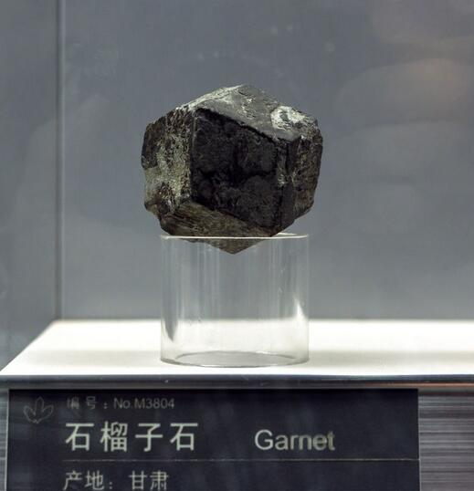

图2-1 石榴子石手标本

## 2.2石榴子石岩石薄片

石榴子石岩石薄片（如图2-2所示）的选用也是不容马虎的，尽量选择比较好的石榴子石岩石薄片，在薄片中石榴子石的形状比较完整并且颜色鲜亮对数据的采集会有很大帮助[11]。因为这样的薄片在显微镜下照出的显微石榴子石照片的形状也是比较完整，对计算机自己学习提取特征将起到不容小觑的帮助。关于石榴子石的岩石薄片的制作过程也是非常麻烦的，在这里本文简单向大家介绍一下。首先，把石榴子石岩石按照自己想要的方向切下3mm左右的薄片，将该薄片清洗干净；紧接着，选择薄片的一面放在磨片机的旋转板上，用细金刚砂进行研磨；接着，再用洗干净并烘干，粘贴在载玻片上；然后，把另一面进行研磨，磨至 0.03mm厚左右，再用钢铝石抛光；最后，将磨成0.03mm厚度的薄片洗干净并烘干，然后盖薄片，同时把里面的气泡全部赶出，这样一个完整的石榴子石薄片就做好了。每一步都必须很仔细，不然的话很可能就前功尽弃，最麻烦的便是最后盖玻片放在薄片的时候，里面通常会有气泡产生。

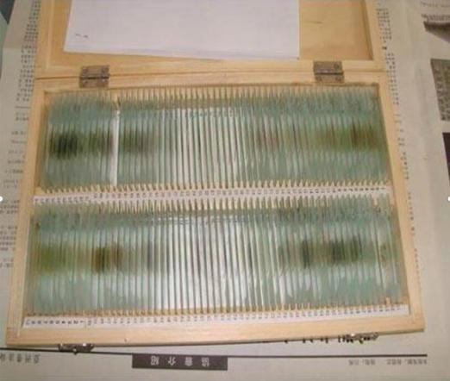 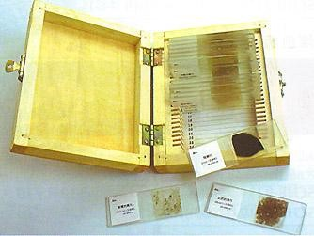

（a）整盒石榴子石薄片 （b）散乱石榴子石薄片

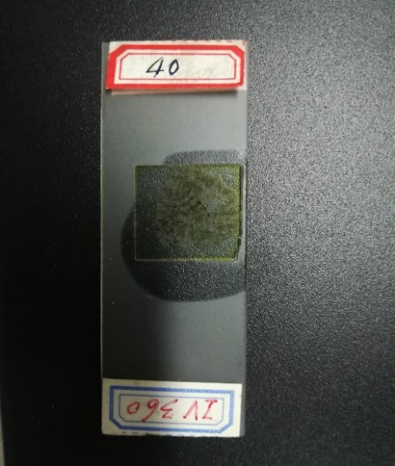

（c） 单个石榴子石薄片

图2-2 石榴子石薄片样本

## 2.3 收集数据用到的仪器

仪器的选用也是非常的重要，好的仪器能够把拍摄图片的每个像素点都呈现的非常清晰，只有每个像素点都非常清晰的情况下，把这些图片拿给计算机去学习的时候，计算机才能够把它们的特征提取的更加准确，这样也是一种减少误差的准备工作。在指导老师的帮助下，借到了我校资源环境学院实验室里最好的显微镜Leica DM2700 P偏光显微镜（如图2-3、2-4所示）。拍摄阶段大概持续了两个星期，中间学习到了很多拍摄技巧。关于Leica DM2700 P偏光显微镜它是此类显微镜中唯一提供五位定心物镜转换器，Leica DM2700 P偏光显微镜可以配有不同的物镜来看特定的物体。它还具有照明超高亮的LED照明，为透射光和入射光的照明方法来提供了一个稳定的恒定的色温，Leica DM2700 P偏光显微镜不需要其他的过滤器。

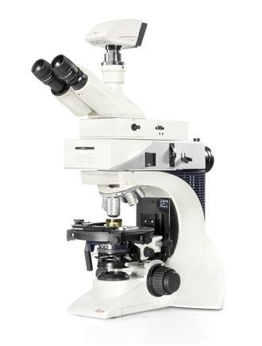

图2-3 Leica DM2700 P偏光显微镜（整体）

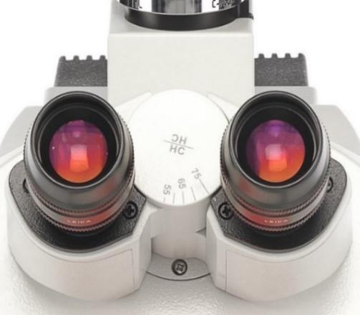

图2-4 Leica DM2700 P偏光显微镜（局部）

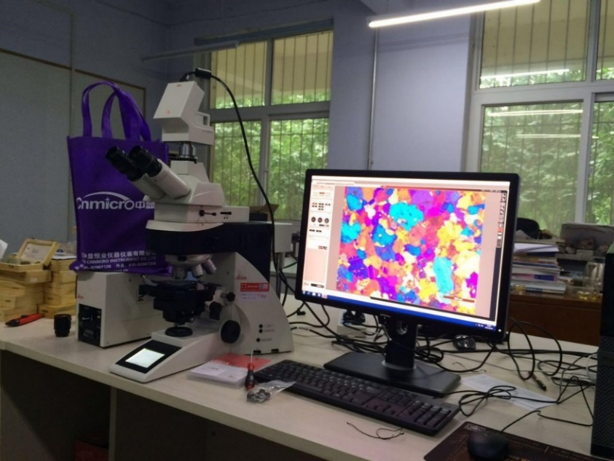

图2-5 资源环境学院实验室拍摄环境

## 2.4原始石榴子石显微图片

所谓原始的石榴子石显微图片，便是通过显微镜仪器进行拍摄后未加任何软件进行预处理的图片。拍摄完之后，总共选出了131张石榴子石岩石薄片显微图像，其中单偏光岩石薄片显微图像（如图2-5所示）70张，有正交偏光岩石薄片显微图像（如图2-6所示）61张[18,19]。

单偏光的岩石薄片显微图像背景色为淡黄色，石榴子石的颜色为金黄色，边界轮廓清晰，形状近似于正六面行；有正交偏光的岩石薄片显微图像背景色和石榴子石的颜色相差很大，石榴子石颜色为黑色，背景色比较亮。这100多张照片中，每张照片的大小在两兆左右，图片的分辨率统一设定为2560*1920，位深度为24位。

原始图片是我校资源与环境学院的老师和同学们一起使用上述仪器来拍摄出来的，拍摄的阶段是非常缓慢的，每张照片要摆放到显微镜下，并且在拍摄单偏光和正交偏光的时候，薄片的位置尽量不要挪动，使得两张照片的石榴子石在轮廓上的位置能够相对应，接着就是拍摄了，平均两分钟到三分钟才能完成一张拍摄，拍摄时间较长，与平时拍摄并不一样。

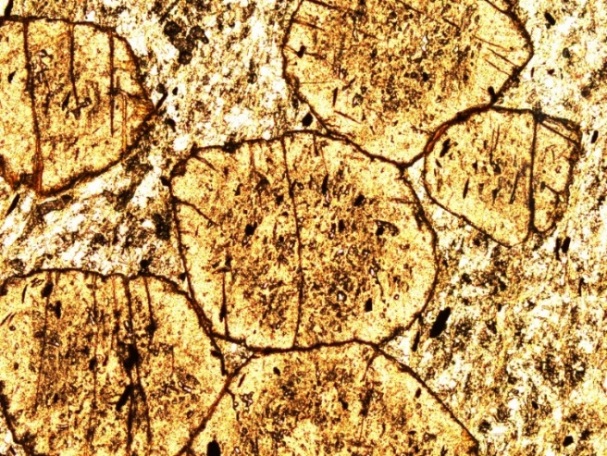

图2-6 单偏光下拍摄的岩石薄片显微图像

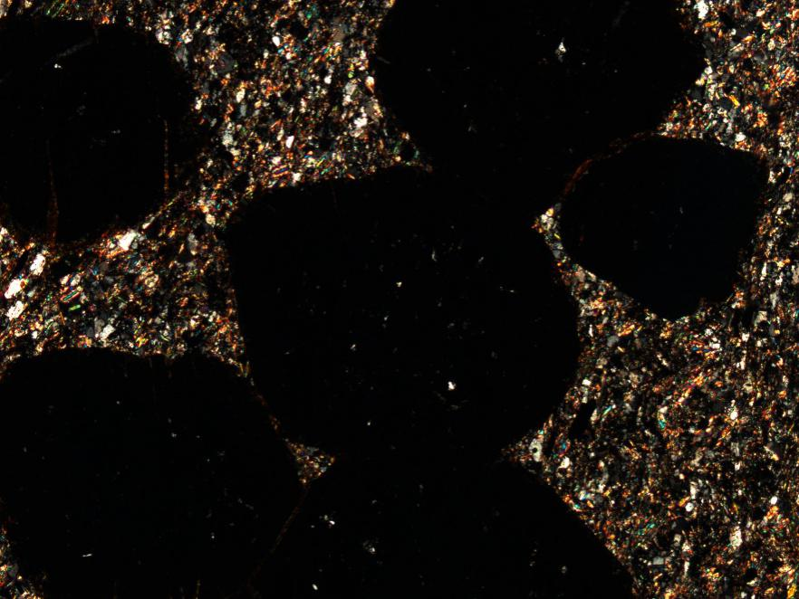

图2-7 有正交偏光下拍摄的岩石薄片显微图像

## 2.5 本章小结

本章是对课题数据采集部分做的一些概述，主要分为三个部分：

（1）第一部分是对数据采集所用的一些仪器以及拍摄环境做出了详细的概述，讲述了拍摄过程和显微镜的型号以及优点，讲述了拍摄过程耗时非常大，每张图片都需要两分钟到三分钟；

（2）第二部分展示出了石榴子石的岩石薄片，简单的概述了薄片的制作过程以及注意事项和容易出现的错误，制作薄片需要专业的师傅去完成，地质工作者并不具备这种能力；

（3）第三部分讲述了图像的基本信息，大小、分辨率和位深度，展示了原始的石榴子石显微图像，分为了加偏光的和没有加偏光的两个部分，这两部分的照片是分别对应的。

# 3.标注数据集

本章在最开始介绍一下标记数据集主要运用的软件，例如PyCharm、Adobe Photoshop（Ps）和Adobe Bridge以及它们所要完成的一些操作。接下来用软件做一些预处理，然后展示一些手动标注的石榴子石显微图片。最后概述一下给大家介绍一下所遇到的问题以及一些解决办法，在数据集的标注中走了很多弯路，一些是经验不足而另一些是准备的不足，导致在这个阶段只能边学边做。

## 3.1主要运用软件介绍

先来介绍一下研究过程运用最多的软件Adobe Photoshop（Ps），关于这个软件相信大家都熟悉，它是由是Adobe Systems开发和发行的图像处理软件。运用Ps软件先来完成对数据集的标注，其实这个过程是非常繁琐的，因为每张图片都要先用钢笔去在图中标出石榴子石的轮廓，这些工作是不能去偷懒的，虽然用Ps里的魔棒工具比较简单一点。关于魔棒工具，它是在选择的区域中会自动找寻与当前选择区域颜色相近的范围，这种区域选择工具确实可以一下选择出一个大的范围，但是它选择范围的边界轮廓并没有钢笔工具处理的圆润，而且一些区域未选上的话还要做一些更加但繁琐的工作。因此为了保证数据集的准确性并且一次就能把边界轮廓标注的相对准确，本文还是选用了精确度相对比较高的钢笔工具来标注。

关于编程语言本文选用了最近非常火的Python语言，它是一种面向对象的、解释型的、并且带有动态语义的高级程序设计语言，而针对集成开发环境（Integrated Development Environment ，IDE）本文选择了PyCharm。而关于TensorFlow，它是一个采用数据流图用于数值计算的开源软件库。Tensor即张量：数学操作在图中用节点来表示，在节点之间有相互联系的一些多维数据的数组是用图中的线来表示的。它的架构非常的灵活，能够在许多平台上来展开计算，比如一个或者多个服务器、GPU、CPU、移动设备等。最初，Google大脑小组开发了TensorFlow，它专门用于深度神经网络和机器学习的研究，是一种非常主流的深度学习开源框架，但它不仅仅应用于深度学习，还可以广泛应用于其他领域[12]。

Adobe Bridge也是一款非常强大的软件，使用Bridge可以[搜索](https://baike.so.com/doc/5383289-5619681.html)、[查看](https://baike.so.com/doc/6787057.html)、[排序](https://baike.so.com/doc/5381751.html)、处理和[管理](https://baike.so.com/doc/1462322.html)图像文件，同时Bridge 还可以来对文件进行重命名、创建新文件夹、移动和删除文件的操作、旋转图像以及运行[批处理](https://baike.so.com/doc/3361951.html)命令。因为深度学习的数据集将会很多，原始的石榴子石显微图像只有130多张，这是远远不够的，所以数据集要翻倍，所用的方法便是在原有的数据集的基础上进行截图（具体操作下面将详细讲解），使数据集增加到200张，再把数据集进行水平翻转、垂直翻转和水平垂直翻转，这样就得到数据集总共800张。但是800张重置的石榴子石显微图像的名字必须全部不一样，如果按照每张手动去重置名字那将是非常繁琐的过程。在这种情况下，本文选用了Bridge这个软件，把800张石榴子石显微图像放入一个文件夹中，在Bridge里面打开这个文件夹，里面就有八百张照片，在“工具”里面打开“批重命名”，然后就会弹出一个界面（如图3-1所示），在弹出的界面里面你可以自己设置新文件名字的格式，可以按照序列数字或者是序列字母排序，也可以在数字和字母后面加一下后缀。这样的话，你输入一个开始的命名规则，例如000001_L.jpg,剩下的图片只是数字按顺序增加而其他后缀的东西均不改变。

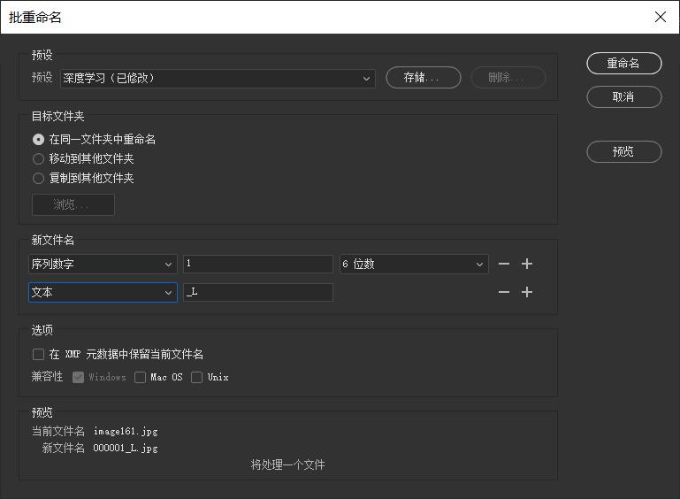

图3-1 Bridge批重命名界面

## 3.2做预处理

上一小节中有提到数据集的图片数量不够，在预处理阶段详细概述一下这个问题。对于解决这个问题的方法，本文想到的便是使用Ps软件工具对石榴子石显微图片进行截图，扩大数据集到200张石榴子石显微图片，再使用Pycharm软件工具对扩大过的数据集进行水平翻转、垂直翻转、水平垂直翻转，每次翻转对于计算机来说都是得到了200张新的石榴子石显微图片，这样就得到了800张照片的数据集。

使用Ps软件工具扩大数据集的具体做法如下，首先把原来的数据集导入到Ps软件工具中，选择裁剪工具，设置想要的裁剪尺寸，可以是像素或者厘米；接着图片中会出现一个裁剪框，可以放大也可以缩小，甚至可以调整图片的位置，即可裁出想要那一部分；最后，找好位置之后，左键双击你选中的图片就能够裁剪成功了，裁剪结束之后接着就是保存图片，这样就能够保存为一张新的图片，而且原图片依然存在，这样就扩大完了数据集。但是这个做法的唯一缺点就是每张图像的高和宽和原来的就不一样了，因此本文裁剪了大量的图，使得它们的分辨率和尺寸都相同（600*600，96dpi），这样一来整个数据集的石榴子石显微图片的分辨率和尺寸都相同了。虽然有的图片在裁剪的过程中放大的倍数太高有一点模糊，但是这些对于计算机的深度学习技术来说都不是什么难题，它在学习的过程中只是提取他们的纹理、颜色、形状特征，对于稍微有点模糊的图片来说这些特征还是很明显的，以至于不会提取太多的杂质特征。

以下是关于使用Pycharm对扩大的数据集进行水平翻转、垂直翻转、水平垂直翻转这个阶段的操作，在这个阶段中本文尝试的用了很多东西，网上搜索的是使用Open CV，代码也是非常的简单。虽然现在使用的这个代码的行数相对而言来说是稍微多一点儿的，但是我还是觉得使用现在这个代码比较简单易懂。现在使用的这个代码行数是稍微多一点，但是有些都是反复的操作，只是换了一下定义的东西，例如对于水平翻转和垂直翻转，只是翻转的定义不相同，其他的存储办法还有完成提醒，其实都是差不多的。

## 3.3标注石榴子石数据集

标注数据集这个阶段是整个研究的最重要的阶段，整个阶段持续了很长时间。一开始，在原始显微图片的基础上去标注，但是原始数据并不是很多而且石榴子石区域在整个图片的面积占比不是很大，也没有注意到这个细节，训练后的模型效果真的非常的差，所以要重新做数据集接着重新标注，重做数据集的方法上一小节中做了详细的概述，这一小节就不做过多的解释,接下来给大家详细介绍做标注的一些主要方法。

第一次做标注的时候真的是按照老师给说的方式一点儿一点儿的从不会到熟悉，一些快捷键也用的不是很熟悉，但是慢慢的熟悉之后效率便上去了。熟悉了这个阶段之后，就想着偷懒，在网上搜了很多关于作图的教程，发现PS软件真的是非常的强大，很多东西都有一些快捷方式，因此在重新标注数据集的时候便用了很多的动作，以及PSD文档也没有存储，只是存储了在原图上标注的路径。原来保存PSD的主要目的是为了修改一些标注的不正确的图片，但是慢慢尝试了一些做法之后，发现把路径只保存到原来图片中也能实现修改的功能，这样的做法就在没有改变任何功能的条件下，又减少了一个步骤，虽然只是减少了一个步骤，但是对我来说要在200张石榴子石显微照片中，每张都少了一个步骤还是感觉简单了很多（如图3-2所示）。

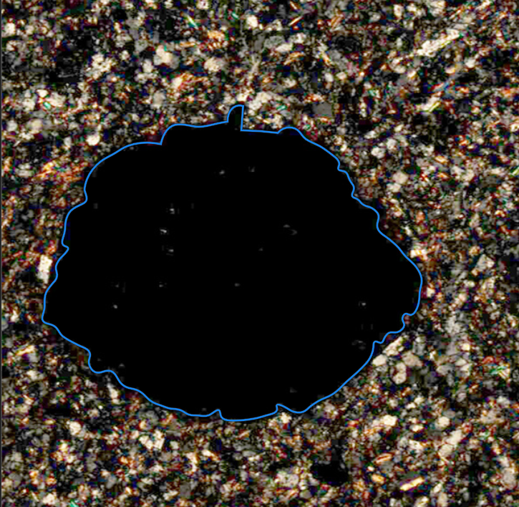

图3-2 标有路径的石榴子石显微图片

我最后才发现了动作这个工具，这个工具真的是可以说用起来非常方便的一个工具了，在工具栏的窗口-动作，然后新建一个自己所需要完成步骤的动作，最后设置好存储照片的文件夹。

按照原来的方式就是先标记出石榴子石的轮廓，接着建一个图层，在图层中点击路径，填充上前景色和后景色，定义前景色为绿色（如图3-3所示）、后景色为红色（如图3-4所示），然后把填充好的图片另存储为PNG格式，把石榴子石原图从原来的JPG格式也存储为PNG，这样一个完整的标记步骤就完成了，每张图片都要走一遍这个步骤，因此还是非常的繁琐。

但是使用动作这个工具之后，只需要把上面的步骤完成一遍就可以了，剩下的事情就是导入要标注的石榴子石显微图片，点击动作，导入的石榴子石显微图片就会按照动作规定的步骤来一步一步的完成。

所以说，动作这个工具极大的减少了本文的工作量，对于800张的石榴子石显微图片，如果每一张都标注，然后填充，最后存储的话，工作量显而易见，那将是非常大的工作量。动作减少了这些填充和存储的重复性工作，这些都交给了计算机来完成。

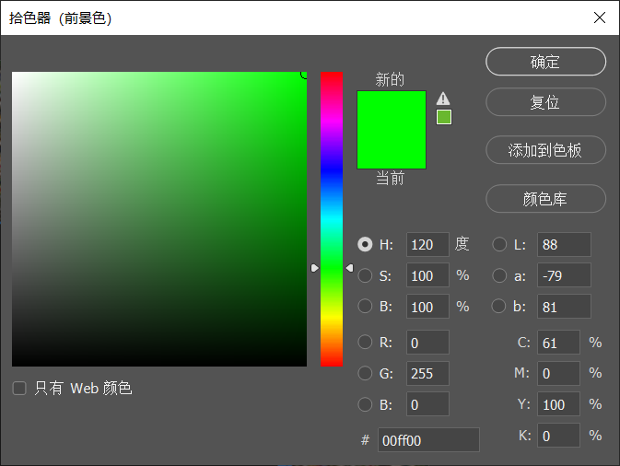

图3-3 定义前景色为绿色

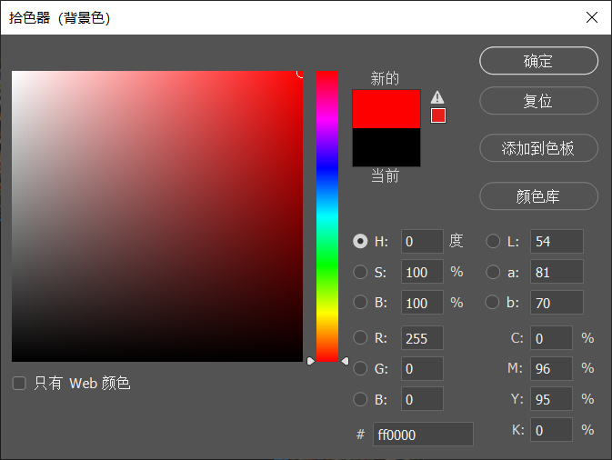

图3-4 定义背景色为红色

而动作的功能实现降低了一些繁琐的事情的发生，只是把每张石榴子石的显微图片都给手动标记上去，然后按照上面的步骤完成一张石榴子石显微图片的标注，关闭动作之后，在工具中找到文件-自动-批处理（如图3-5所示）,选择要批处理的文件夹，设置好目标文件夹，整个动作设置完成，点击“确定”便可看见计算机把标注的石榴子石显微图片按照顺序进行填充并导出到另一个文件夹里面，整个文件夹里面的石榴子石显微图片在很短的时间就完成了，这个方法真的是简化了很多的步骤，直接给我节约了很多的时间。

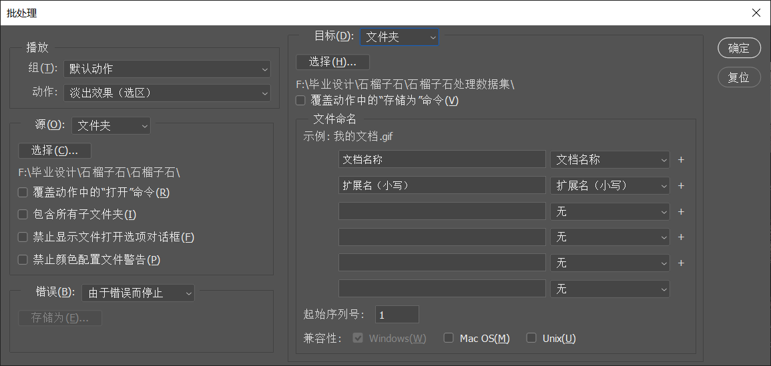

图3-5 PS批处理示意图

填充后的图片（如图3-6所示）中，只有背景色和前景色两个颜色，前景色本文设置成为了绿色（RGB：0、255、0），背景色本文设置成为了红色（RGB:255、0、0）。

关于填充的时候有很多快捷键，不需要一直用鼠标去点击一些工具栏中的东西，给大家稍微介绍一些。点击路径后，可以清晰的看见图片中的路径位置，对前景色填充使用Alt+Backspae，然后反选可使用Shif+Ctrl+i ，对背景色填充就使用Ctrl+Backspace,这样填充就完成了，取消路径就使用Ctrl+d。整个填充阶段就结束，可以很清楚的看到边界的轮廓，存储到文件夹后再导入到训练的模型中，计算机就只会学习绿色部分，而红色部分不进行学习。

填充好的石榴子石显微图片就存储在文件夹里面，当整个数据集都填充完成之后，也就是有800张石榴子石原图JPG格式、800张石榴子石原图PNG格式还有800张石榴子石标记的图片，接着就是放入模型中进行训练就行了。



图3-6 填充后的图片

## 3.4本章小结

本章介绍了主要运用的软件和做的一些预处理，首先给大家详细的概述了我使用的主要软件，PS、Pycharm以及Bridage。接着，给大家详细的概述了如何对数据集所做标注。在最后的部分给大家展示了手动标注的石榴子石显微图片，绿色的部分为石榴子石，而红色的部分为背景色。观察手动标注的路径可以看到，标注这个阶段必须要仔细，所有的拐点和细微的地方也都要标注上，不能够想象着给石榴子石显微图片补成一个形状规则的图形，它本身是什么样子的就手动标注成什么样子。这样，在训练的过程中，才能不受背景的形状、纹理、颜色等特征给影响。

在整个研究石榴子石薄片显微图片的阶段中，在每一个阶段都会学到一些东西。在整个标注石榴子石显微图片阶段：

首先，学会了使用PS。以前真的是对PS一点都不了解，只知道是一个画图的工具，能够对图像做一些处理的工作。经过整个阶段的学习之后，彻底颠覆了我对它的了解，它的功能是相当的强大。

接着，学会了使用python语言编写一些代码来完成一些繁琐的事情。例如：让石榴子石薄片显微图片进行水平翻转、垂直翻转和垂直水平翻转。另外，还学会了批重命名这个技能，以前重命名一些文件夹，只能手动去重命名，但是这一次一下文件比较多，学会了如何使用Bridge去重命名，大量的文件只需几秒钟就完成了命名，真的是简单快捷。

这个阶段是走了很多的弯路，一边摸索一边去学习的过程真的是非常的美好，从最先的数据集的扩大使用PS去完成；再到图片的数据集扩大；最后到后面的标注部分，使用动作来进行批处理来解决一些繁琐的操作，这样在每一步都在学东西，每一步都在探索最为简便的方式来完成实验。如果没有那么多的问题出现，我真的不会学到那么多的东西，这在我以后的学习方面打下了一些基础。

# 4.模型构建与训练

在本章对本课题所涉及到的模型构建与训练内容进行了介绍。首先，简单的讲述了一下深度学习。接着，还会讲一些卷积神经网络的经典网络发展史，以及使用卷积神经网络CNN的好处，讲一下BiSeNet网络和ResNet网络。最后，讲述了训练模型的结果。

## 4.1深度学习概述

近年来，人工智能（AI）在多个领域发挥它的作用，深度学习是人工智能领域研究的一个方向，是机器学习研究的一个新的领域。深度学习的概念源于人工神经网络（ANN）的研究，它的动机在于模拟人脑可以进行分析和学习的神经网络，它能够模仿人脑的工作机制来处理数据，例如文本、图像、动作和声音 [13]。深度学习结构就是一种能够含有多个隐含层的多个层次的感知器（相当于神经元——神经网络的组成单元）。

在机器学习这个领域里面，有一类网络叫做神经网络（如图4-1所示）。下图中的每个圆圈都看作是一个神经元，神经元之间的连接使用每条线来表示。下面所示的神经元被系统的分成了很多层，层与层之间的神经元有连接，但是层内的神经元之间没有任何连接。输入层是最左边的层，输入层最主要负责的是接收输入数据；输出层是最右边的层，神经网络输出数据就是在这层获取的。隐藏层是中间的那一层，在输出层和输入层之间。

深度神经网络的定义是隐藏层较多（一般来说都是大于2层）的神经网络。一般来说，使用深度神经网络的机器学习的方法就叫做深度学习。

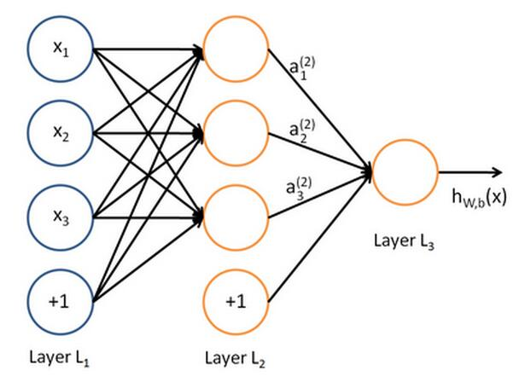

图4-1 神经网络

## 4.2卷积神经网络的发展

本小节将详细介绍卷积神经网络模型发展史上非常重要的三个卷积神经网络，LeNet卷积神经网络结构、AlexNet卷积神经网络结构和Inception v3卷积神经网络结构[14]。

1998年，Yann LeCun（中文名字叫做杨立昆）发明了具有实际研究价值的经典卷积神经网络模型LeNet（如图4-2所示），并将其成功用于手写数字字符识别，它被称为首个真正多层结构学习算法，并且成功的进行多层训练的网络结构[15]。按道理可以说LeNet是卷积神经网络的开端，LeNet具有现代卷积神经网络的基本组件，卷积层、池化层和全连接层。这个网络模型的特点是：（1）每一个卷积包括卷积、激活函数、池化；（2）激活函数为Sigmoid函数；（3）特征空间的提取靠的是卷积；（4）层与层之间是使用稀疏连接来减少计算量。

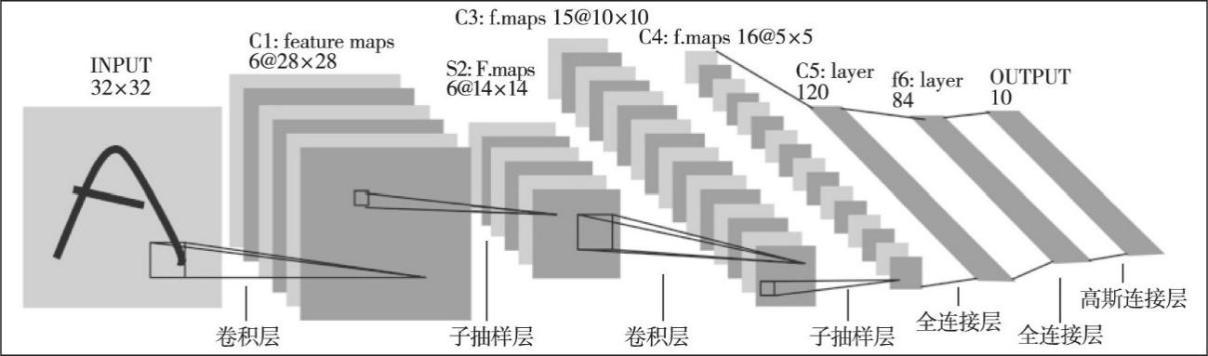

图4-2 LeNet卷积神经网络结构

2006年Hinton等人提出了深度学习的概念，在2012年Hinton和它的学生Alex提出了AlexNet神经网络（如图4-3所示），并亮相在ImageNet工程举办的年度图像识别大赛上，获得了当年的比赛冠军[16]。AlexNet神经网络模型的特点是：  
 （1）使用的激活函数为ReLU函数；

（2）在训练时避免过拟合，采用Dropout层对一些没有完全激活的神经元采取随机丢掉；

（3）在模型中提出了LRN层，也就是通过抑制反馈较小的神经元从而来提高泛化能力，使响应比较大的值更大；

（4）加速深度卷积网路的训练通过使用GPU来完成。

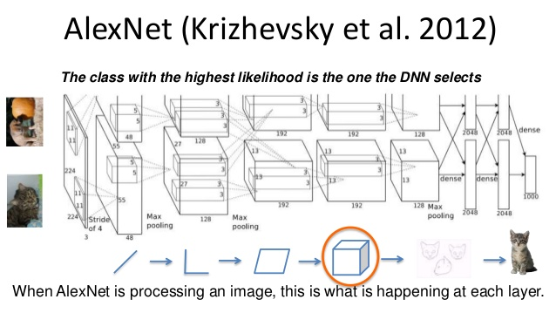

图4-3 AlexNet卷积神经网络结构

在GoogLeNet出来之前，网络更宽（即训练的神经元数目增多），网络更深（即训练的层数增加）是主流的网络结构突破点。但这样做确实存在着一些缺点：（1）模型会出现过拟合现象----当参数过多，训练集有限时；（2）网络更深更宽，计算的复杂度就会显著增加，设计起来就会增大了困难；（3）当训练的层数增多时，这将会导致梯度越往后就会越容易消失。针对上述的三处缺点，如果能优化一些基本的特征提取单元，然后提取模块和构建网络使用优化后的特征，这样做可能会有利于最后的识别效果。因此，针对上述的内容，孕育而生了Inception 模型。

关于Inception V3（如图4-4所示）的特点：

（1）卷积进行分解，更大的感受野需要更大尺寸的卷积核才可以带来，但这就会意味着将会产生更多的参数。而另一种分解方式是3x3的卷积，其工作原理可以理解为：先使用一个1x3的卷积，再使用一个3x1的卷积，这样也可以实现相同的输出。同样还可以处理5x5和7x7的卷积，可以明显降低计算量以及卷积核的参数；

（2）使用了3个附加分类器 (softmax)，多设置几个门槛来解决网络过深导致的梯度消失、损失传不过去等问题。形如：假如需要把信息从第一个人传给第1000个人。有两个方式，第一个方式：第一个人传给第二个人，第二个人传给第三个人，第三个人传给第四个人...这样以此类推；与第一种方式不同，第二种方式:每100人分为一组，这100个人看成一个大的整体，从第一个100人传给下一个100人，再传给下一个100人...这样以此类推。

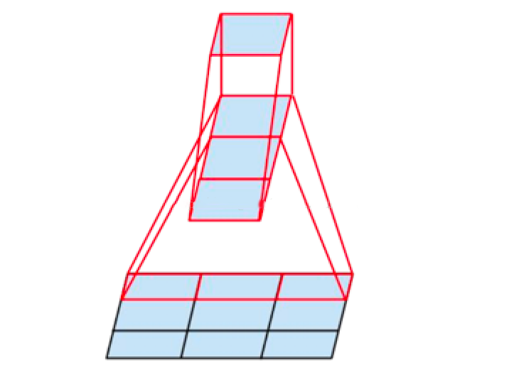

图4-4 inceptionV3模块

使用卷积神经网络CNN有两个好处：（1）参数共享，即卷积核的权重是通过学习得到的，而且在卷积过程中卷积核的权重是不会改变的；（2）局部感知，在传统神经网络中每个神经元都要与图片上每个像素相连接，这样的话就会造成权重的数量巨大。但是CNN的许多工作仍需要进一步进行研究，例如：CNN的基本理论还不够完善等等。

## 4.3模型训练的环境介绍

模型训练的环境安装是本文工作的前序工作，只有环境搭建完成后，后续的网络模型构建和训练才能够顺利进行。对于训练机器的配置，简单向大家介绍一下：电脑的系统版本是Windows 10，内存是12G，显卡为1060T。模型训练的环境搭建工作可以在三个步骤完成：首先，安装的是Anaconda，它是python的包管理器和环境管理器，python版本安装的是3.6；然后，开始安装Tensorflow，关于Tensorflow它分为CPU和GPU这两个版本，GPU版本比CPU版本好在它能够支持矩阵运算并且能够加速执行程序，而GPU版本要比CPU版本的安装过程要稍微难一点，我选择了Tensorflow-gpu1.10.0这个版本；最后，安装CUDA和cuDNN。官网查一下你所使用的NVIDIA是否支持CUDA，[给大家展示部分笔记本电脑的GeForce可以满足安装的条件（如图4-5](https://developer.nvidia.com/cuda-gpus），给大家展示部分笔记本电脑的GeForce可以满足安装的条件（如图4-5)所示）。满足这个硬件条件之后，才能安装CUDA和cuDNN，但是这里还有一个值得注意的地方，因为Tensorflow一直在更新，随着它的更新以前的CUDA和cuDNN版本比较过时，所以不能够使用，在安装好Tensorflow后，还要去官网上查看一下CUDA和cuDNN的版本是否符合机器上安装的Tensorflow版本。

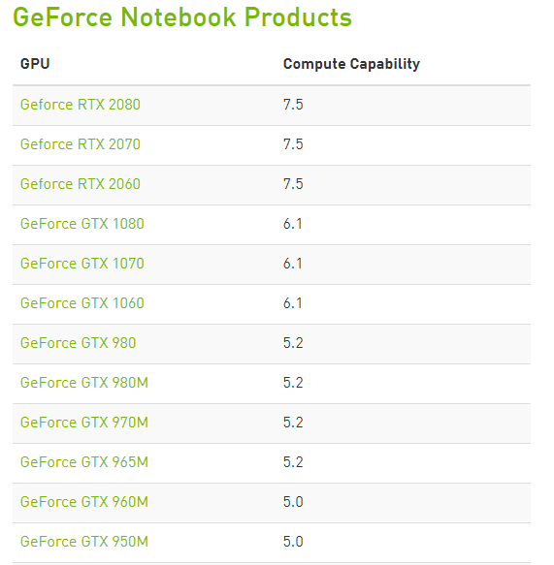

图4-5 部分Geforce支持的目录

（1）首先，需要安装的是Anaconda。在Anaconda的官网下载，一般系统都是64位，所以选择Windows 64-Bit进行下载，然后按照步骤一步一步进行安装。安装完之后还不能够直接使用，还要进行环境变量的配置，打开电脑的控制面板然后点击高级系统设置-环境变量，点击界面中的path选项-编辑-新建（如图4-6所示），最后把下面的三个路径加入到环境变量里面。C:\Users\1\AppData\Local\Continuum\anaconda3

C:\Users\1\AppData\Local\Continuum\anaconda3\Scripts

C:\Users\1\AppData\Local\Continuum\anaconda3\Library\bin

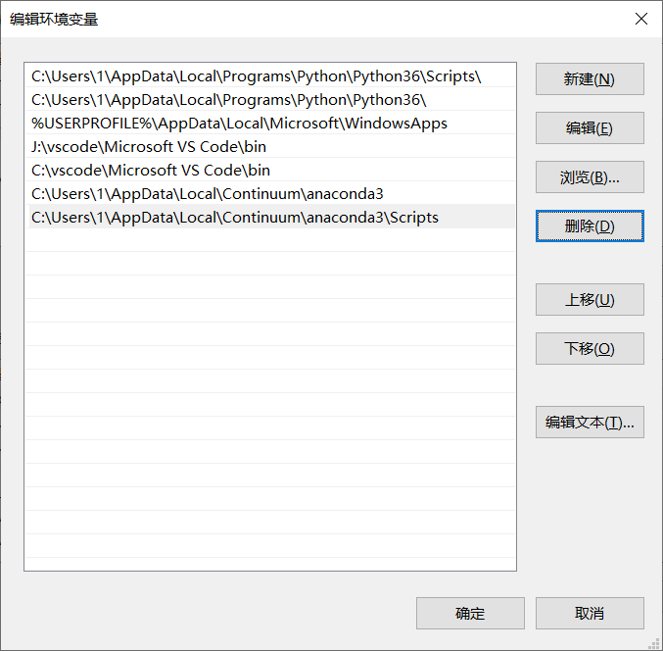

图4-6 新建环境变量

（2）接着安装Tensorflow-gpu版本。百度搜索Tensorflow-gpu进入官网进行下载并按照步骤进行安装。然后创建conda环境，可以通过调用命令来实现，接着激活conda环境，最后在cmd里面使用pip命令进行安装Tensorflow-gpu（如图4-7所示）。

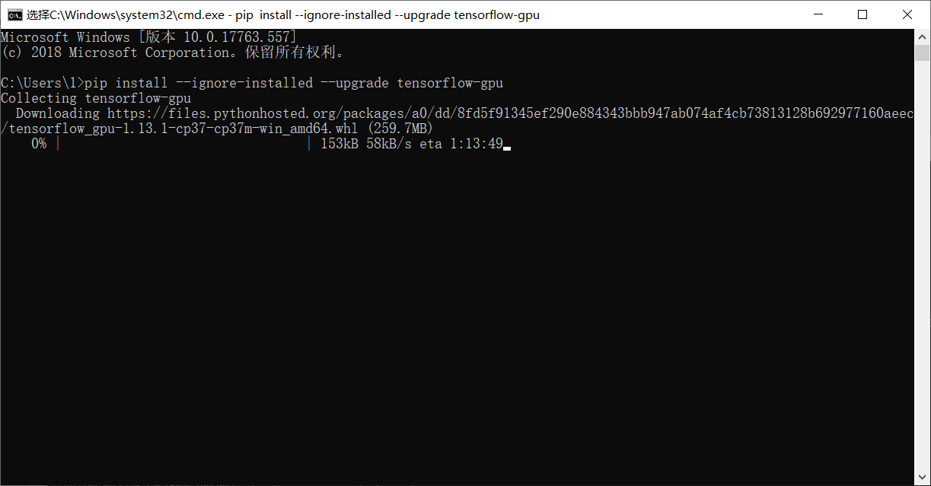

图4-7 安装Tensorflow-gpu

（3）最后安装CUDA和cuDNN。这一个步骤有很多的坑，因为安装的Tensorflow版本要和CUDA、cuDNN的版本相对于，具体版本对应要去官网进行查看，查看完成后去官网进行下载CUDA和cuDNN，接着进行解压cuDNN压缩文件并把解压后的文件复制到CUDA的安装根目录下，然后还要对环境变量进行配置，配置完成后所有的安装工作就完成了（如图4-8所示）。

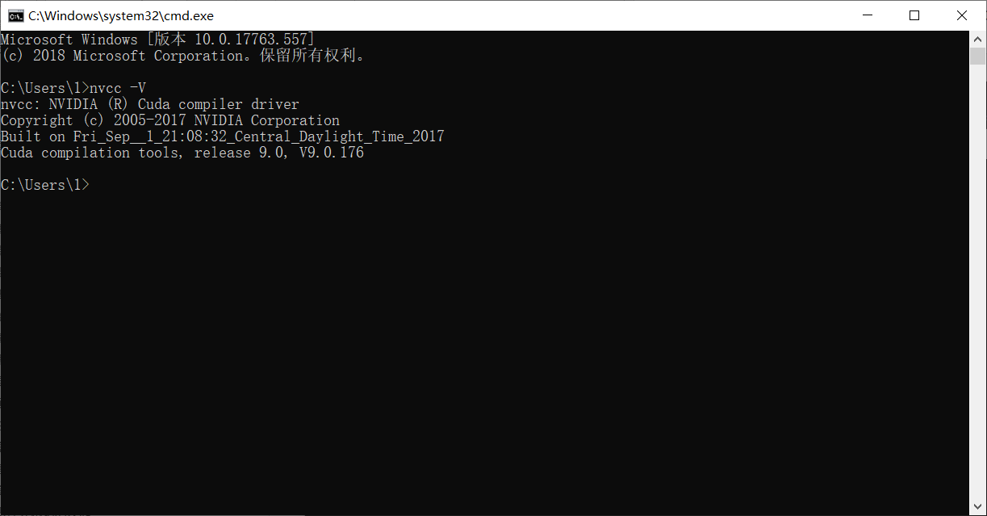

图4-8 CUDA安装完成

## 4.4构建模型

在训练模型中，本文使用的是BiseNet双边网络，它包括spatial path和context path两个部分。而在模型进行预测中，本文使用的是ResNet网络模型。下面将简单的介绍一下这两个模型。

使用BiSeNet网络模型（如图4-5所示）是为了实现实时的语义分割。在语义分割中，尤其是实时语义分割，空间分辨率和感受野很难两全，现有方法通常是使用较小的图像作为输入或者使用轻量主干模型来实现加速。但是，相较于原图像，小图像会缺失了很多的信息；而由于对通道进行了裁剪，会导致空间信息受到了损害。对于上述的两种问题，提出了 Spatial Path 和Context Path，它们的作用是：

（1）保留原输入图像的空间尺度，编码丰富的空间信息；

（2）能够使较大感受野和较高计算效率兼得的。

为了可以编码比较丰富的空间信息，Spatial Path利用了较大尺度的特征图。Spatial Path 分为三层，每层都有一个步幅为 2 的卷积，紧接着就是批归一化和 ReLU。因此，该路网络提取相当于原图像 1/8 的输出特征图。

关于Context Path，它提供较大的感受野是充分使用轻量级模型与全局平均池化来完成的。在本课题工作中，首先使用轻量级模型，可以快速下采样特征图以获得编码高层语义语境信息，以及较大感受野；接着，为了提供一个最大感受野通过全局语境信息，选择在轻量级模型末端，添加了一个全局平均池化。

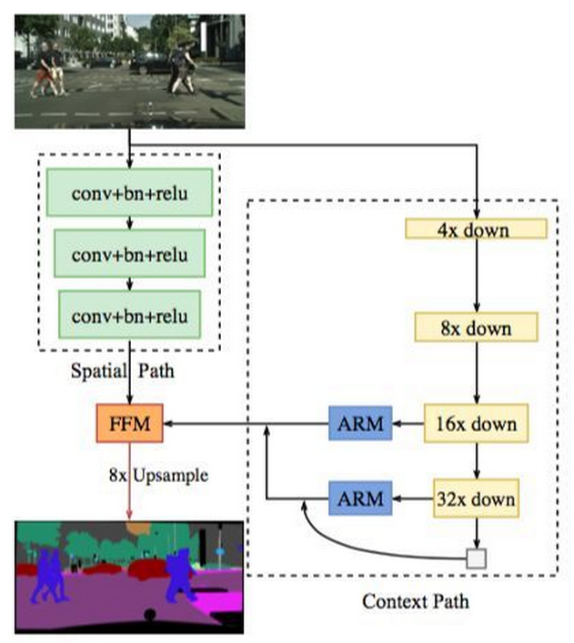

图4-5 BiSeNet网络

在网络模型预测方面，本文使用了ResNet网络，使用这个网络要注意到并不是训练的网络轮数越多，预测的结果就会很好。在第一次本文设置的轮数在600轮，但是在200轮以后的损失率开始下降，因此这也是个非常值得注意到的事项。

关于ResNet网络模型，随着网络的加深，出现了训练集准确率下降的现象，可以确定这是由于过拟合造成的。针对这个问题本文将再一次进行训练，把原来的迭代轮数改成了300轮次，可以清晰的看出，迭代300轮次的结果并不会出现和迭代600轮次出现的那种结果，准确率始终在高出徘徊，并不会出现在迭代轮次较高时准确率下降。ResNet网络模型使用了一种连接方式叫做“shortcut connection”（如图4-6所示），顾名思义，shortcut就是“抄近道”的意思。

如果预测的轮数已经迭代很多次，但是效果还是很不好，可以简单改变一些ResNet的网络深度。最常见的是三种深度的ResNet，分别是50层，101层和152层（如图4-7所示），这些数字都分别代表了它们的网络层数，数字越大网络层数越多，目的是减少计算和参数量。下文中向大家展示一下ResNet101网络模型（如图4-8所示）到底有没有101层。首先，输入卷积是7x7x64---这是第一层；然后经过构建块，每个block为3层，每一层是3 + 4 + 23 + 3 = 33，所以有33 x 3 = 99层；最后有一个fc层(用于分类)，确实有101层网络（注：101层网络只包括卷积和全连接层，而激活层和池化层并没有计算在内）。

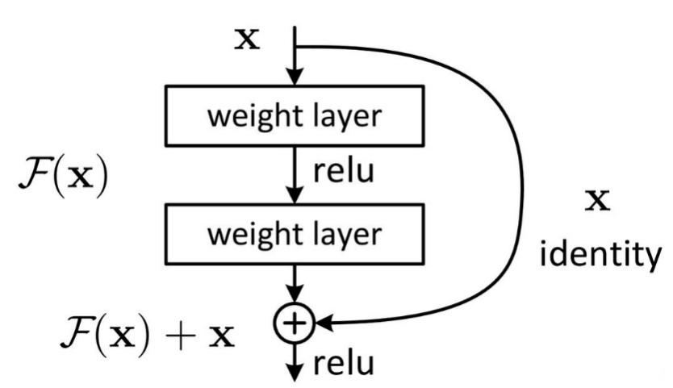

图4-6 Shortcut connection

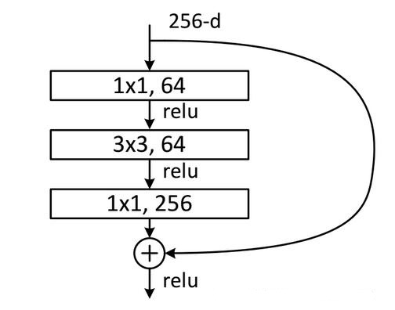

图4-7 ResNet结构设计图

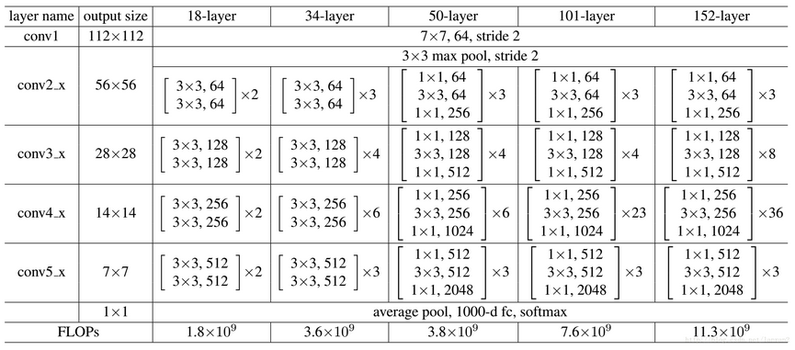

图4-8 ResNet不同的结构

## 4.4训练结果

模型构建结束后，剩下的工作便是对模型进行训练，把模型写入计算机中并设置好迭代次数、学习率、Batch-size和交叉验证这些参数。一般来说迭代次数越多学习时间越长，训练结果越好，但是使用ResNet网络模型还要考虑到过拟合这个情况。本文首次设置迭代次数为600轮次，结果出现了过拟合现象，第二次尝试设置的迭代次数为300轮次，精确度（如图4-9所示）接近98%，交并比（如图4-10所示）最高达到了92.5%，损失率（如图4-11所示）接近与0%，可以说结果还是很不错的。

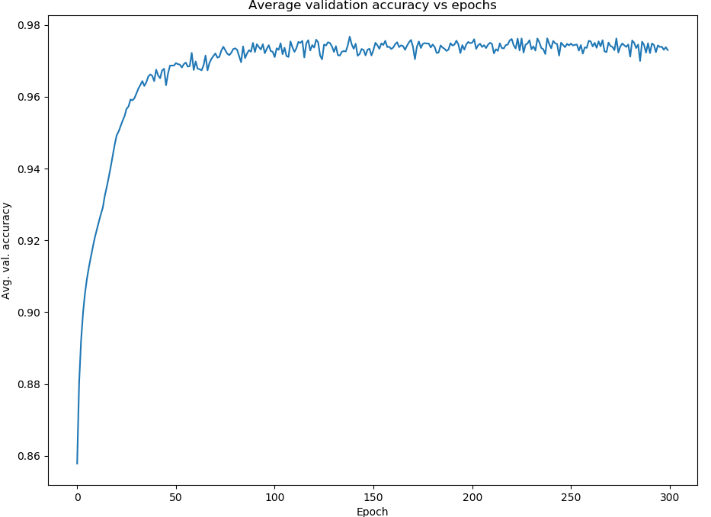

图4-9 300轮次精确度

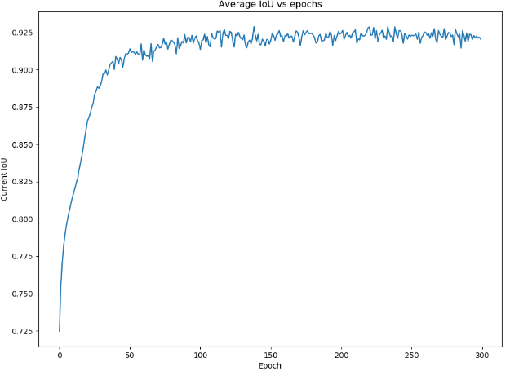

图4-10 300轮次交并比

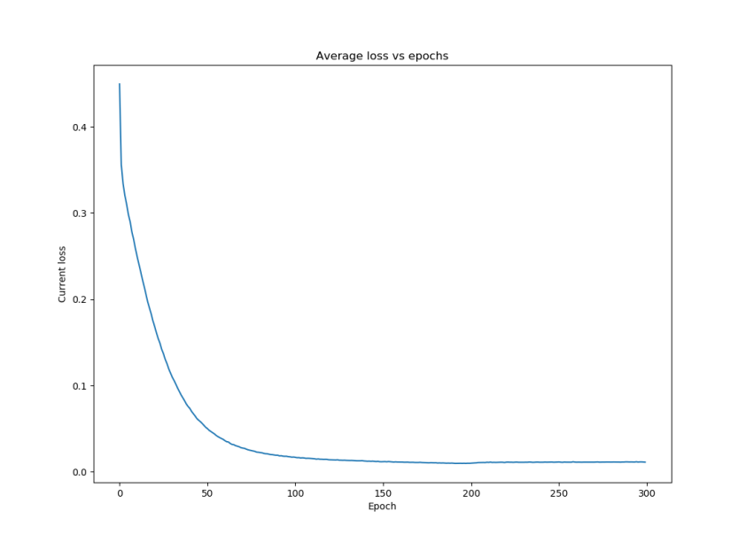

图4-11 300轮次损失率

## 4.5本章小结

在本章中详细的向大家介绍了本文使用的网络模型分别是：在训练部分使用的是BiSeNet双向网络和在预测部分使用的是ResNet网络模型。但是在这个阶段还是遇到了一个麻烦，就是在训练网络模型的时候，本文首次设置的迭代轮数在600轮次，但是效果真的不是很好，在前几十轮迭代的时候损失率已经降低到最低了，而交并比也达到了相对高的值，在差不多200轮次的时候达到最大值93%，而在200轮次之后会有下降，但是还是在90%准确率左右，精确度也是在200轮的时候达到了相对高的值，并且在200轮后也有所下降。再次尝试，设置迭代轮次为300轮，效果明显比第一次要好很多，损失率、交并比和损失率都非常的稳定，并没有出现过拟合的现象。

# 5.模型预测

在上一章节中详细的介绍了模型的构建和训练，本章内容主要概述模型的预测。首先，在训练好的模型中进行预测是整个研究阶段的最后一步，在本阶段中将会向大家展示几张石榴子石显微图形放入模型后的预测图片，这些预测的石榴子石显微图片和手动的标注几乎相同，并且有的预测图片我自身感觉一些细节做的还是比较好的。例如，一些连在一起的石榴子石显微图片，在我看来就是边界已经相连了，但是预测模型还是能够把边界的轮廓分割的很清晰，这是让我感到非常诧异的地方。接着，给大家展示一下预测的图片中石榴子石的周长和面积。最后，简单讲解一些代码完成的具体操作，讲述一些遇到的问题和解决办法。

## 5.1模型预测图像

石榴子石显微图像的预测主要是靠第四章中模型训练后的结果作为基础，在模型训练后的结果中比较损失值、交并比和精确度，找出损失值最小、交并比最高、精确度最大的一轮进行预测，往往这一轮的预测是整个训练模型中最好的结果。在第一次实验阶段，设置迭代次数过高，出现了过拟合现象，损失值变大、交并比变低和精确度变小，训练的结果很不好。基于第一次研究给的教训，在第二次中设置迭代轮数为300轮次，这次预测结果有了显著性的提高。

首先，为大家展示一组预测成功的石榴子石显微图片（如图5-1所示），石榴子石原始图片（如下图中a所示）、石榴子石手动填充图片（如下图中b所示）和石榴子石预测图片（如下图中c所示）。

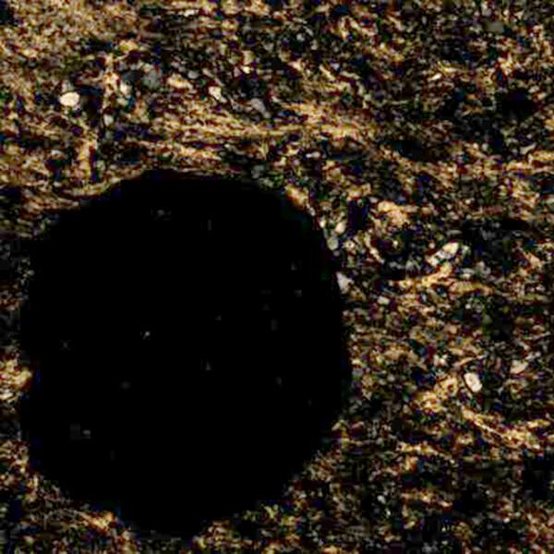 

（a） 石榴子石显微原始图片 （b）石榴子石手动填充图片



（c）石榴子石预测图片

图5-1 预测成功的石榴子石显微图片

接着，为大家展示一组预测失败的石榴子石显微图片（如图5-2所示），在预测的部分中有未闭合的区域，而且部分区域出现了粘连。石榴子石原始图片（如下图中a所示）、石榴子石手动填充图片（如下图中b所示）和石榴子石预测图片（如下图中c所示）。

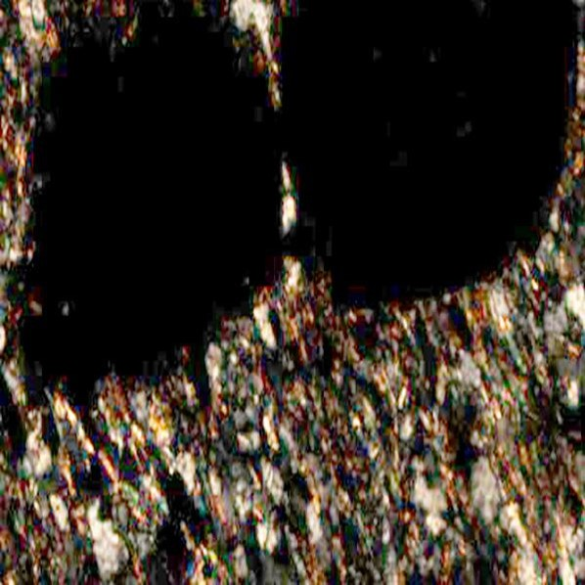 

（a） 石榴子石显微原始图片 （b）石榴子石手动填充图片



（c）石榴子石预测图片

图5-2 预测失败的石榴子石显微图片

## 5.2预测图像的周长和面积

模型训练后能够预测图像的位置并且用设置的颜色给标注出来，前景色为绿色，背景色为红色。石榴子石的化学和物理性质都非常的稳定，含石榴子石比较高的母石也会有很高的稳定性，这样就具有很高的商业价值。本文使用Canny边缘检测算法去寻找石榴子石显微薄片的石榴子石边界轮廓（如图5-3所示）[17]。首先，使用高斯函数去噪。然后，找出梯度的大小和方向。最后，定义一个高阈值和一个低阈值，使用高阈值启动边缘曲线。找出边界轮廓后，还可以计算轮廓的周长和轮廓包含的面积（如图5-4所示）。

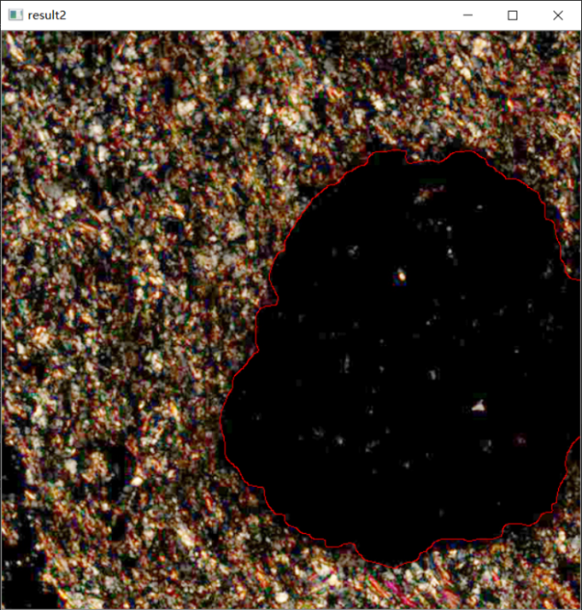

图5-3 canny算法标注的石榴子石边界轮廓

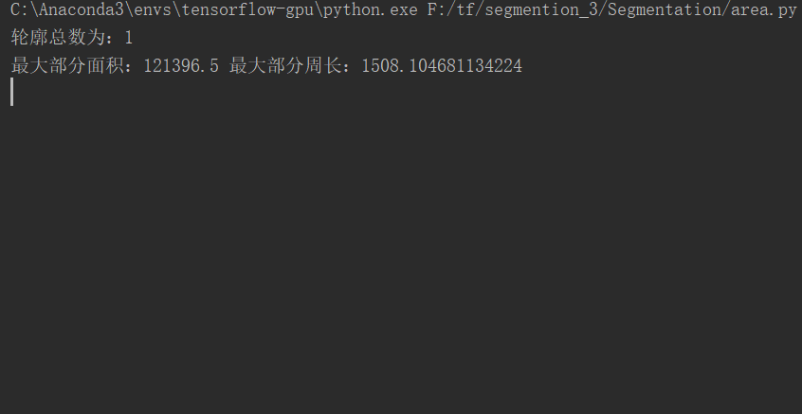

图5-4 轮廓的周长和面积

## 5.3本章小结

本章完成的主要工作是对石榴子石显微图像进行预测，这是研究阶段的最后一部分，本文主要讲述了两部分：

首先，在训练好的模型基础上输入一张石榴子石显微图片，经过训练模型的预测，输出的图像中绿色部分为石榴子石所在的位置，红色部分为背景色。可以明显看到，本文手动标注的石榴子石显微图片中间的部分并没有标出，但是经过300轮次的学习后，输出的图像还是能把中间的那一部分石榴子石给找出来，并且给与填充颜色。

接着，本文使用Canny算法，这种算法能够对颜色过度的部分显示出它的轮廓。因此本文使用对Canny算法对石榴子石的边界轮廓进行预测，找到边界的轮廓并结果表明预测效果很好，石榴子石的周长和面积就是预测轮廓的周长和轮廓包含的面积。

# 6.总结

## 6.1全文内容总结

本文研究了基于深度学习得石榴子石显微图像自动分割技术，能够有利于地质工作者迅速找出石榴子石，减少错误的产生。相对于传统的分割技术来说，减少了中间的很多算法流程，也减少了特征提取过程中得一些复杂方式，使用基于深度学习的方法更加简单，同时图像的分割效果也得到了很大的提高。这种方法直接把石榴子石显微图像放入计算机中进行模型训练，通过提取石榴子石的纹理、颜色、形状等特征，来达到对新的石榴子石显微图片进行识别。

在整个石榴子石薄片显微图片研究过程中，本文有两个主要成果。首先，建立了一个全新的石榴子石显微图片的数据集，在这个数据集中包含800张石榴子石显微原始图片JPG格式、800张石榴子石显微原始图片PNG格式和800张石榴子石显微标注图片。其次，石榴子石的母石是很有利用价值的，如果母石中含有大量的石榴子石，能够表明这块母石的化学和物理性质非常的稳定，其硬度也是非常的大。本文固定石榴子石显微图片分辨率为600*600像素，使用深度学习的技术检测出石榴子石岩石薄片中石榴子石的周长和面积，便可求出石榴子石的占比，对岩石的商业使用价值起到了决定性的作用。

## 6.2后续研究展望

岩石种类非常的多，本文工作只是对石榴子石显微薄片进行了自动分割，只是对研究石榴子石的地质工作者有帮助，对于研究其他岩石的地质工作者来说，这些是毫无意义的。未来继续使用深度学习技术探索岩石领域，不只是针对一种岩石显微薄片进行自动分割，可以进行对多种岩石显微薄片进行自动分割，并且根据分割的结果推测出为哪种岩石，如有不是很确定为哪种类型，可以根据特征的百分比来决定。

在最后的预测部分，分别展示出了成功和失败的例子。失败的主要问题在于，在两个石榴子石显微图片出现粘连的这种情况下，预测结果不能够给出正确的分割，而是把颜色比较相近的背景也给划分为石榴子石，把颜色填充为绿色。从专业的角度而言，粘连部分应该分开，也就是说相连的两个石榴子石中间应该有一个明显的边界，并不是预测中显示的成为一个石榴子石。

对于本文工作后续内容，可以进一步继续研究基于深度学习技术对岩石薄片进行分类，能够对一些学术上都尚有争议的岩石，取出一块做成薄片，在深度学习训练好的模型下进行分类，让深度学习技术给出人眼不能识别出的形态特征、颜色特征和纹理特征，来给出最相似的岩石种类。同时使用深度学习对岩石薄片进行分类技术，还可以减轻地质工作者繁琐的工作，不用再对从野外采集到的原石进行分类，一切交给计算机就能够完成。

希望深度学习技术在岩石领域的研究能够进一步发展，希望基于深度学习技术的岩石分类技术早日实现，给地质工作者减轻一定的繁琐工作量，并且提高地质工作者的准确率。

# 致谢

光阴似箭，岁月无声，不知不觉四年大学生活将要结束。回想在河南理工大学的求学时光，历历在目，一切都像昨日刚发成的一样，在这里学会了知识，成长了很多。

首先，我要感谢我的指导老师，严肃认真而又和蔼可亲的芦碧波老师。初次接触深度学习得领域，从一开始接触的时候，有很多不明白的地方，包括一些算法和神经网络，到做出了数据集，再到最后的论文书写，都离不开芦老师的悉心指导。老师不仅教给我一些处理问题的方法，而且还把其中的原理慷慨相授，让我从原理的角度去认识并解决问题，让我能够从源头来处理问题。在这里，再次诚挚感谢芦碧波老师。

同时，我还要感谢杨文艺学长，在我遇到问题的时候他总是能够不厌其烦的为我讲解处理办法，遇到难题的时候我们相互交换意见。在标注数据集以及论文写作等很多部分，他作为一个过来人，把以前遇到的问题和捷径都告诉了我，再次感谢杨文艺学长这段时间对我的照顾。

最后，特别感谢我的父母和家人，感谢父母对我的养育之恩和淳淳教诲。在我误入歧途的时候，是你们没有放弃我；在我受到挫折的时候，是你们给我温暖，再多的词语也讲不清我对你们的爱。

# 参考文献

[1] 陶晓风，吴德超. 普通地质学[M]. 第二版. 北京：科学出版社，2014

[2] 刘淑英. 岩石薄片鉴定及显微图像技术在现场录井中的应用[J]. 西部探矿工程，2016，28（08），43-46

[3] 谭永杰. 地质大数据体系建设的总体框架研究[J]. 中国地质调查，2016，3（3）:1-6

[4] MERMO R, AMODIO S, TAGLIAFERRI R, et al. Textural identification of carbonate rocks by image processing and neural network:Methodology proposal and examples [J].Computer

&geoscoences,2005,31(5):649-659

[5] SINGH N, SINGH T N, TIWARY A, et al. Textural identification of processing and neural network[J].Computational Geosciences, 2010, 14(2):301-301

[6] 程国建，杨静，黄全舟，等. 基于概率神经网络的岩石薄片图像分类识别研究[J]. 科学技术与工程，2013，13（31）：9231-9235

[7] 叶润青，牛瑞卿，张良培，等. 基于图像分类的矿物就按量测定及精度评价[J]. 中国矿业大学学报，2011，40（5）：810-815

[8] 李苍柏，范建福，宋相龙. 深度学习在地质上的应用[J]. 地质学刊，2018，42（01），115-121

[9] 张野, 李明超, 韩帅. 基于岩石图像深度学习的岩性自动识别与分类方法[J]. 岩石学报, 2017, 34(2)：333-342

[10] 白林，姚钰，李双涛，徐东晶，魏昕. 基于深度学习特征提取的岩石图像矿物成分分析[J]. 中国矿业大学学报，2018，27：178-182

[11] 苏桂芬、刘凤民、冯俊岭. 典型岩石薄片显微图册[M]. 北京：地质出版社，2012-08

[12] 郑泽宇，顾思宇. TENSORFLOW实战GOOGLE神的学习框架[M]. 北京：电子工业出版社，2017

[13] 高扬、卫峥. 白话深度学习与TensorFlow[M]. 万娟，插画设计. 北京：机械工业出版社, 2017-08

[14]焦李成，杨淑媛，刘芳，等. 神经网络七十年：回顾与展望[J]. 计算机学报，2016，39（8）：1697-1716

[15] Lecun Y, Bottou L, bengio Y, et al.Gradient-based learning applied to document recognition[J].Proceedings of the IEEE, 1998, 86(11):2278-2324

[16] Deng J, Dong W, Socher R, et al. ImageNet:A large-scale hieraichical image database[C]//Computer Vision and Pattern Recognition, 2019

[17] 彭志伟，滕奇志，何小海，卿粼波. 基于岩石薄片偏光序列图的颗粒分割算法[J]. 计算机应用及软件, 2018，35（05），236-241

[18] 张波. 薄片显微图像技术在岩石鉴定中的应用[J]. 石化技术, 2016, 23(6):108-108.

[19] 吴海洋. 基于压缩感知的岩石图像处理方法研究[D]. 2016.

附 录

部分石榴子石扩大数据集的测试代码如下所示：

在代码的开头部分，本文先定义了需要处理的图片在计算机的位置和处理过的图片要存储的位置，接着定义了导出填充后的PNG让它存储在一个文件夹里面，然后定义了所有图片的开始数字和后缀名称还有前缀数字总的位数，最后使用了一个if_else语句，让处理好的数据集存储到子文件夹里面去，省去了分类的一些琐碎的事情，是它们一类的图片自动放在一个子文件夹里面：

root = r"F:\毕业设计\石榴子石\石榴子石原始图片"  
storage = r"F:\毕业设计\石榴子石\石榴子石处理数据集"  
fill_png = 1  
save_dirs = 1  
begin_rename_num = 1  
png_suffix = "_L"  
fill_rename_num = 6  
Source_File = root   
save_type = [r"\png原图", r"\png填充"]  
if save_dirs == 0:  
 save_dir = [r"\00原图", r"\01水平翻转", r"\02垂直翻转", r"\03水平和垂直翻转"]  
else:  
 save_dir = ["", "", "", "", ""]

接着定义石榴子石显微图片水平翻转、垂直翻转以及水平垂直翻转这些操作具体实施的办法：

original_image = storage + save_type[fill_png] + save_dir[0]  
os.makedirs(original_image, True)  
left_right = storage + save_type[fill_png] + save_dir[1]  
if not os.path.exists(left_right):  
os.makedirs(left_right, True)  
top_bottom = storage + save_type[fill_png] + save_dir[2]  
if not os.path.exists(top_bottom):  
os.makedirs(top_bottom, True)  
op_all = storage + save_type[fill_png] + save_dir[3]  
if not os.path.exists(op_all):  
os.makedirs(op_all, True)  
rename_num = begin_rename_num  
Begin = ""  
End = ""  
file_type = ""  
suffix = ""

最后便是批处理环节了，对于水平翻转做简要的概述，而关于垂直翻转和水平垂直翻转只是一些简单改变，只是分别把前面相应的定义调用一下：

For filename in filenames:

current_path = os.path.join(parent, filename)

im = Image.open(current_path)

out = im.transpose(Image.FLIP_LEFT_RIGHT)

zero_fill = str(rename_num).zfill(fill_rename_num)

rename = left_right + f'\\{zero_fill}' + suffix + file_type

out.save(rename)

print(rename_num, end=" ")

rename_num = rename_num + 1

print("水平翻转完成！")